
20 февраля 2017 года в рамках мемориально-патронатной акции, посвященной Дню защитника Отечества и Дню памяти о россиянах, исполнявший долг за пределами Отечества, учащиеся ГБОУ Школа № 962 посетили закладной камень погибшим жителям сел Слободка, Козеево, Владыкино у парка «Отрада».
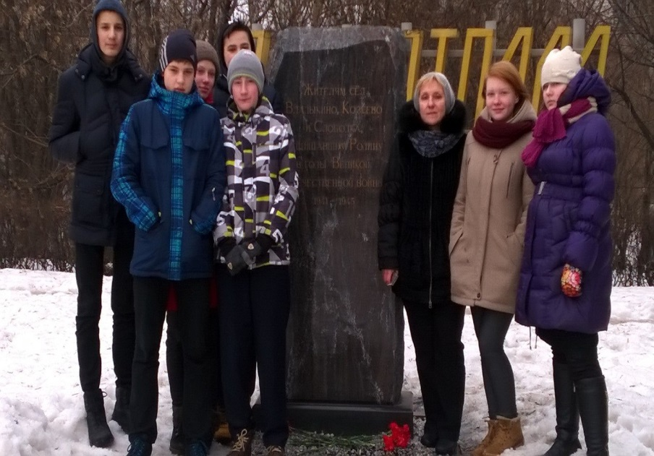
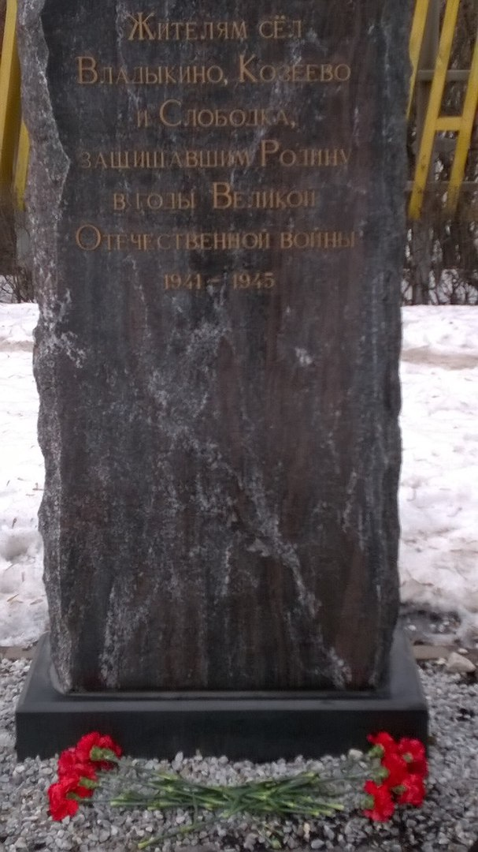
Учащиеся 8 класса провели уборку, возложили цветы и Минутой молчания почтили память тех, кто отдал свою жизнь за Родину.

